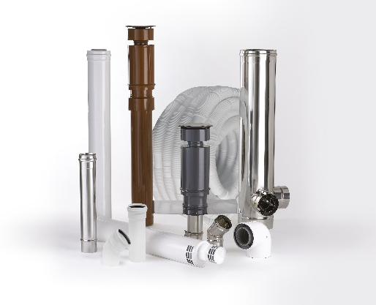
APOLLO CHAUFFAGE INOX CONCENTRIQUE
SOLUTIONS POUR CHAUDIERE INDIVIDUELLE gaz ou fioul ventouse

Descriptif :
L’évacuation des fumées se fera par un conduit concentrique de marque JONCOUX APOLLO CHAUFFAGE INOX ou similaire.
Ce conduit concentrique aura les caractéristiques suivantes :
- Le conduit sera en nuance « Inox 316L » ou « 1.4404 » avec une épaisseur minimum de 0.4 mm
- Les diamètres préconisés sont soit 60/100, 80/125 ou 100/150. Les autres diamètres sont à proscrire.
- La bride de sécurité ne sera pas nécessaire, si le conduit est suffisamment maintenu par lui-même.
- Il devra être conforme à la norme européenne EN 14989-2, spécifique aux conduits concentriques, et titulaire d’un avis technique en cours de validité.
- Le classement « T200 », « W » et « P1 » est imposé.
Le joint d’étanchéité :
Le joint mis en œuvre en usine, sera conforme à l’EN 14241-1 avec la désignation T200 W2 K2 I (‘T200’ Température maximum d’utilisation, ‘W2’ Fonctionnement humide pour le gaz et fioul, ‘K2’ exposition directe aux fumées, ‘I’ Installation interne au conduit de fumée).
Les conduits de fumées doivent être posés avec une pente minimale de 3%, pour permettre l’écoulement des condensats vers le point de purge.
Supportage :
Les éléments de supportage sont à la charge du présent lot.
Dimensionnement :
Le dimensionnement du conduit d’évacuation des produits de combustion, sera réalisé suivant la norme de calcul EN 13384-1.

NOM DU CHANTIER : Lot N° :

DESIGNATION DES OUVRAGES |  | UNITE | QUANTITE | PRIX UNITAIRE | PRODUIT
Evacuation des produits de combustion
Conduit de fumée de type Apollo
 | Elément droit
 | Coude
 | Adaptateur
 | Purge
 | Terminal
 | Bride murale
 | Support mural

